Curso Programador de Sistemas
- 25/04/2024 a 08/07/2024 -

Projeto Integrador


1.Equipe

  - Antônio Lucas Kochinski
  - Eduarda Kodum
  - Guilherme
  - João Lucas Rodrigues
  - Júlio César M. Dos Anjos
  - Manuela Gastal
  - Pedro Rocha

2.Orientação

- Professor: Gabriel França
- Coordenador: José Amande

3.Problemática

O cliente Dr.Cirilo da Silva, dentista e proprietário da clínica odontológica Odonto Clinic situada no centro da cidade de Ponta Grossa-PR, precisava de um novo sistema para a sua clínica com objetivo de automatizar alguns processos que atualmente são feitos manualmente pelas secretárias da sua clínica.
O cliente Cirilo gostaria de poder cadastrar os dentistas que trabalham na sua clinica, além dos pacientes em uma base de dados. Criar logins para que suas secretárias consigam acessar ao sistema e agendar as consultas emissão de relatórios como lista de pacientes, listas de dentistas e de procedimentos realizados.
Dentro das necessidades listadas pelo cliente estavam a criação de administradores, cadastro de dentistas, cadastro de procedimentos, agendamento de procedimento, cadastro de pacientes – com a possibilidade de inclusão de fotos dos clientes, alteração do cadastro de pacientes, criação e alteração de prontuários, exclusão de cadastro de pacientes e administradores, busca por paciente, listagem de pacientes, listagem de dentistas e listagem de prontuários.
Em relação ao visual cliente gostaria que o sistema utilizasse as cores da sua marca com preferência por tipografia sem serifa.
Conforme a reunião com o Dr.Cirilo para o levantamento de requisitos, o mesmo pediu que em relação ao visual gostaria que o sistema utilizasse as cores da sua marca com preferência por tipografia sem serifa. Abaixo, a logo da clínica do Dr.Cirilo.



4. Requisitos

4.1 Requisitos funcionais:

REQ01 - Cadastrar Administradores:
Permite o cadastro de novos administradores do sistema;
Requer informações como nome, CPF, usuário e senha;
O código de administrador (Cod_adm) deve ser único para cada administrador.

- Cod_adm (chave primária)
- Nome
- CPF
- Usuário
- Senha

REQ02 - Login de Administradores:
Permitir que administradores autentifiquem-se no sistema;
Verifica se o usuário e senha inseridos correspondem a um administrador registrado.

- Cod_adm (chave primária)
- Usuário
- Senha

REQ03 - Cadastrar Paciente:
Permitir o cadastro de novos pacientes;
Requer informações como nome completo, CPF, sexo, foto, data de nascimento e telefone;
O CPF deve ser único para cada paciente, servindo como chave primária.

- Nome completo
- CPF (chave primária)
- Sexo
- Foto
- Data de Nascimento
- Telefone

REQ04 - Cadastrar Dentista:
Permitir o cadastro de novos dentistas;
Requer informações como nome do profissional, CRO (registro do conselho), CPF, usuário e senha;
O CPF do dentista deve ser único.

- Nome do profissional
- CRO
- CPF (chave primária)
- Usuário
- Senha

REQ05 - Login Dentista:
Permitir que dentistas autentifiquem-se no sistema.
Verifica se o usuário e senha inseridos correspondem a um dentista registrado.

- Cod_adm (chave primária)
- Usuário
- Senha

REQ06 - Criar Prontuário:
Permitir a criação de prontuários médicos para pacientes.
Requer informações como data, descrição e um código único para o prontuário (Cod_prontuário).

- Data
- Descrição
- Cod_prontuário (chave primária)

REQ07 - Inserir Procedimentos:
Permitir o registro de procedimentos realizados em pacientes.
Requer informações como nome do procedimento, código único (Cod_proce) e valor do procedimento.

- Nome
- Cod_proce(chave primária)
- Valor_proce

REQ08 - Incluir Agendamento:
Permitir o agendamento de consultas para pacientes.
Requer informações como código único para o agendamento (Cod_agend), horário, data e o CPF do paciente associado (chave estrangeira).

- Cod_agend(chave primária)
- Horário
- Data
- CPF(chave estrangeira)

4.2 Requisitos não funcionais

REQNF01- Segurança
O sistema garantirá a segurança por meio do controle de cadastro de administradores pelo administrador principal. Assim como autenticação, que garantira que somente usuários autorizados possam acessar o sistema através do processo de login, que torna o sistema seguro.

REQNF02-Agilidade
O sistema proporcionará agilidade no processo de cadastro de paciente e alteração de cadastro de paciente. O sistema proporcionará agilidade no processo de cadastro de clientes.

REQNF03-Responsividade
Garantir que o sistema responda rapidamente às solicitações dos usuários, proporcionando uma experiência fluida.

5. Casos de Uso

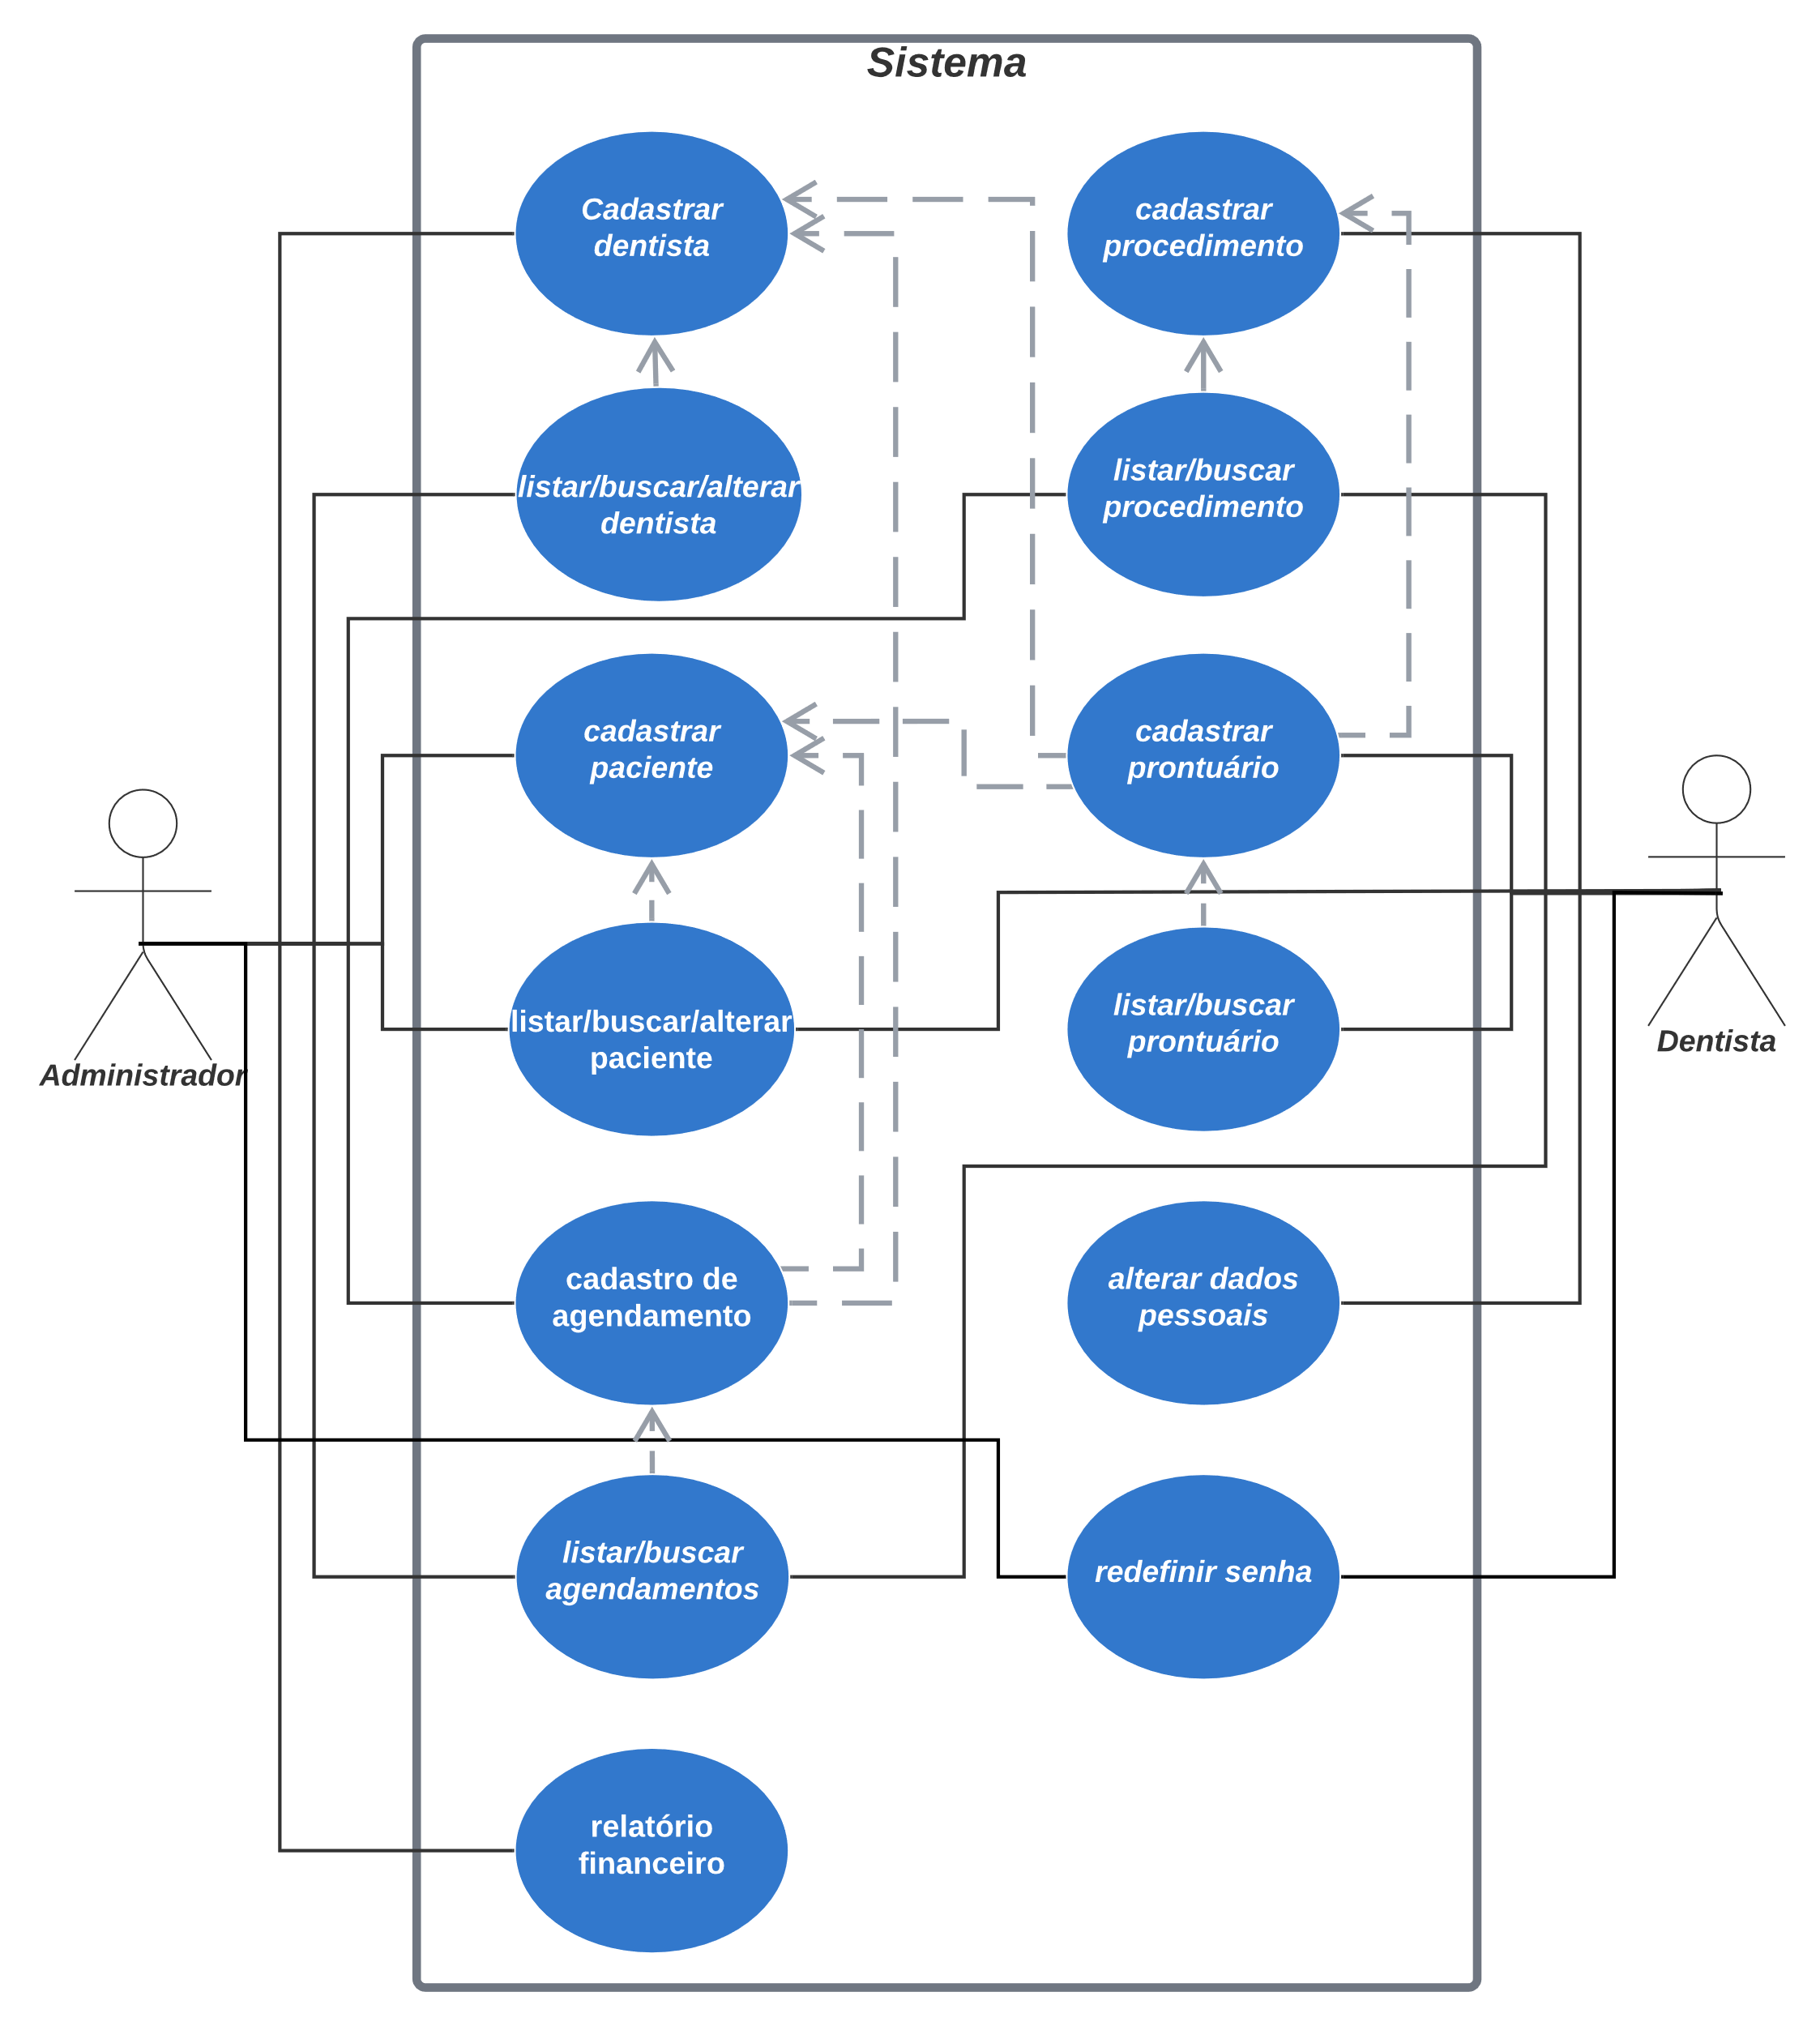

6. Modelo Entidade Relacionamento (MER)
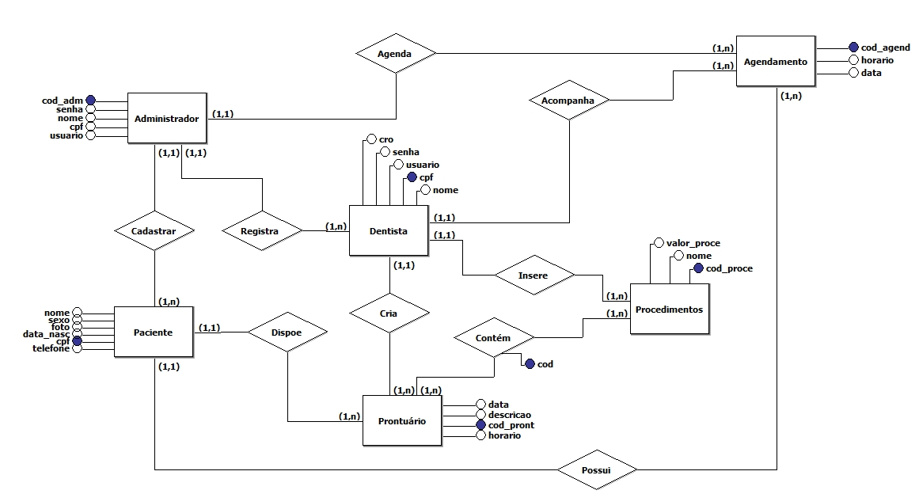

7. Banco de dados

CREATE TABLE `administrador` (
`cod_adm` int(11) NOT NULL,
`senha` varchar(100) DEFAULT NULL,
`nome` varchar(40) DEFAULT NULL,
`cpf` bigint(20) DEFAULT NULL,
`usuario` varchar(30) DEFAULT NULL
) ENGINE=MyISAM DEFAULT CHARSET=utf8mb4;
-----------------------------------
CREATE TABLE `agendamento` (
`cod_agend` int(11) NOT NULL,
`data` date DEFAULT NULL,
`horario` time DEFAULT NULL,
`cod_adm` int(11) DEFAULT NULL,
`cpf_paciente` bigint(20) DEFAULT NULL,
`cpf_dentista` bigint(20) DEFAULT NULL
) ENGINE=MyISAM DEFAULT CHARSET=utf8mb4;
-----------------------------------
CREATE TABLE `contem` (
`cod` int(11) NOT NULL,
`cod_pront` int(11) DEFAULT NULL,
`cod_proce` int(11) DEFAULT NULL
) ENGINE=MyISAM DEFAULT CHARSET=utf8mb4;
-----------------------------------
CREATE TABLE `dentista` (
`cpf_dentista` bigint(20) NOT NULL,
`nome` varchar(40) DEFAULT NULL,
`usuario` varchar(30) DEFAULT NULL,
`senha` varchar(100) DEFAULT NULL,
`cro` varchar(10) DEFAULT NULL,
`cod_adm` int(11) DEFAULT NULL
) ENGINE=MyISAM DEFAULT CHARSET=utf8mb4;
-----------------------------------
CREATE TABLE `paciente` (
`cpf_paciente` bigint(20) NOT NULL,
`sexo` char(1) DEFAULT NULL,
`foto` blob,
`telefone` varchar(15) DEFAULT NULL,
`data_nasc` date DEFAULT NULL,
`nome` varchar(40) DEFAULT NULL,
`cod_adm` int(11) DEFAULT NULL
) ENGINE=MyISAM DEFAULT CHARSET=utf8mb4;
-----------------------------------
CREATE TABLE `procedimentos` (
`cod_proce` int(11) NOT NULL,
`nome` varchar(40) DEFAULT NULL,
`cpf_dentista` bigint(20) DEFAULT NULL,
`valor_proce` decimal(10,2) DEFAULT NULL
) ENGINE=MyISAM DEFAULT CHARSET=utf8mb4;
-----------------------------------
CREATE TABLE `prontuario` (
`cod_pront` int(11) NOT NULL,
`descricao` text,
`data` date DEFAULT NULL,
`horario` time DEFAULT NULL,
`cpf_paciente` bigint(20) DEFAULT NULL,
`cpf_dentista` bigint(20) DEFAULT NULL
) ENGINE=MyISAM DEFAULT CHARSET=utf8mb4;
-----------------------------------
ALTER TABLE `administrador`
ADD PRIMARY KEY (`cod_adm`);
-----------------------------------
ALTER TABLE `agendamento`
ADD PRIMARY KEY (`cod_agend`),
ADD KEY `cod_adm` (`cod_adm`),
ADD KEY `cpf_paciente` (`cpf_paciente`),
ADD KEY `cpf_dentista` (`cpf_dentista`);
-----------------------------------
ALTER TABLE `contem`
ADD PRIMARY KEY (`cod`),
ADD KEY `cod_pront` (`cod_pront`),
ADD KEY `cod_proce` (`cod_proce`);
-----------------------------------
ALTER TABLE `dentista`
ADD PRIMARY KEY (`cpf_dentista`),
ADD KEY `cod_adm` (`cod_adm`);
-----------------------------------
ALTER TABLE `paciente`
ADD PRIMARY KEY (`cpf_paciente`),
ADD KEY `cod_adm` (`cod_adm`);
-----------------------------------
ALTER TABLE `procedimentos`
ADD PRIMARY KEY (`cod_proce`),
ADD KEY `cpf_dentista` (`cpf_dentista`);
-----------------------------------
ALTER TABLE `prontuario`
ADD PRIMARY KEY (`cod_pront`),
ADD KEY `cpf_paciente` (`cpf_paciente`),
ADD KEY `cpf_dentista` (`cpf_dentista`);
COMMIT;

8. Telas
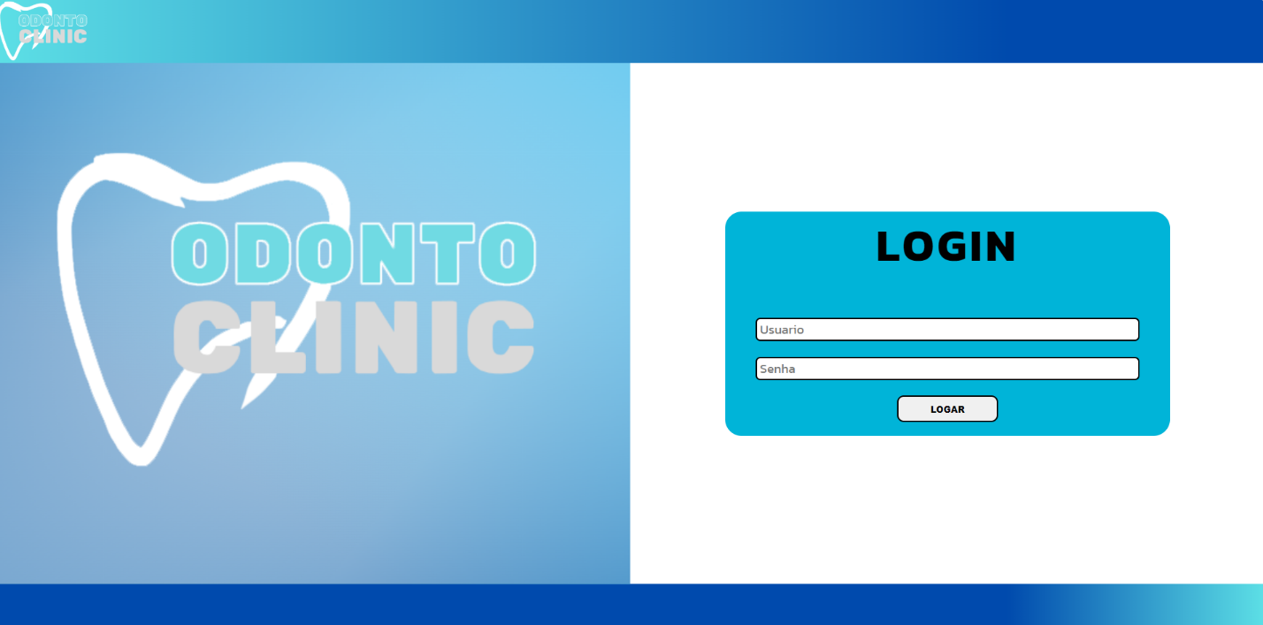
- Home

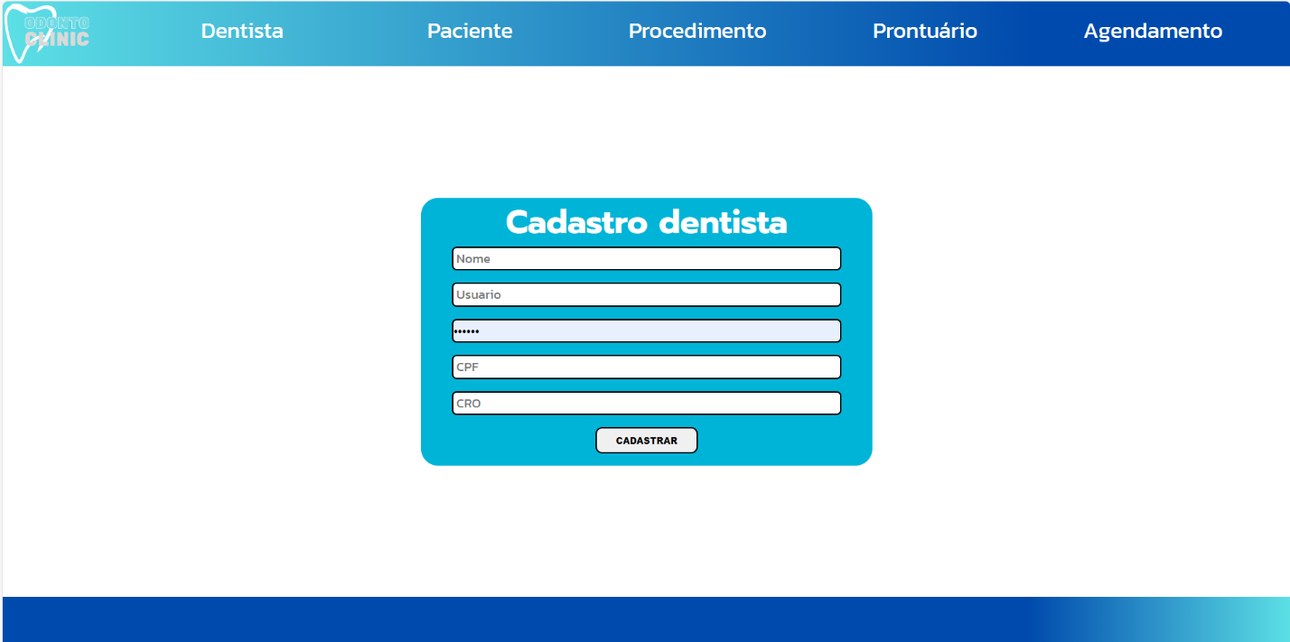
- Cadastrar Dentista

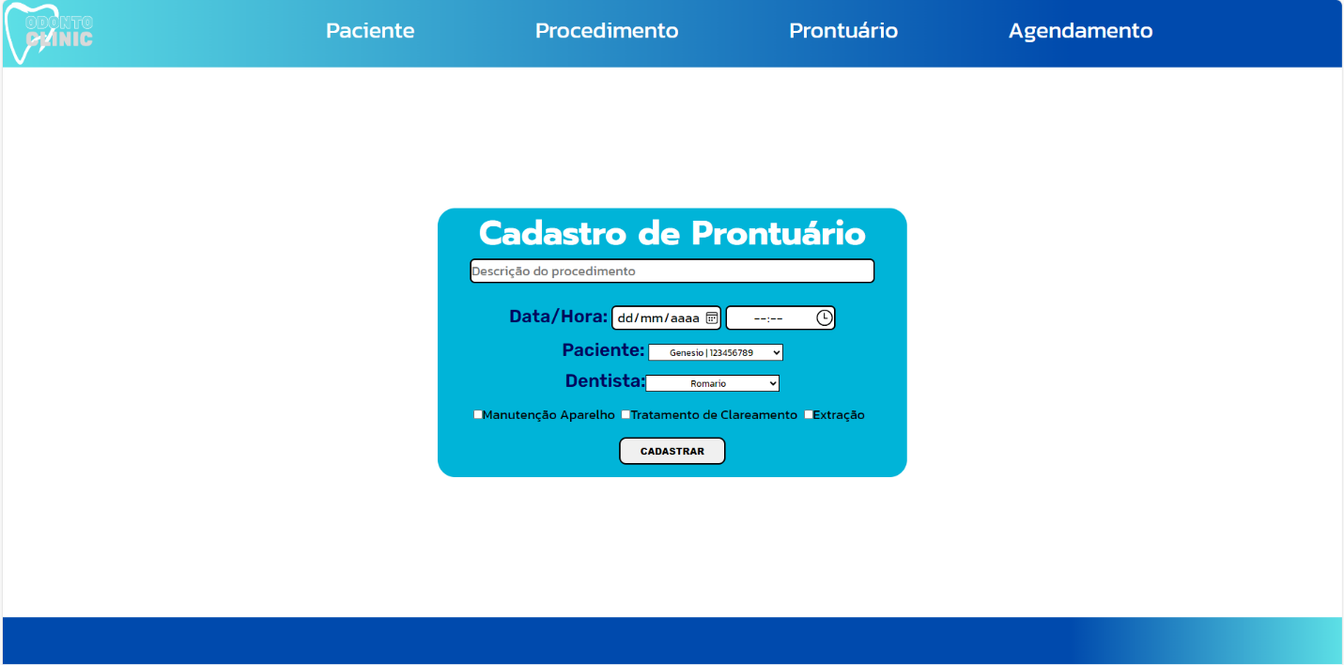
- Cadastrar Prontuário

- Cadastrar Procedimento
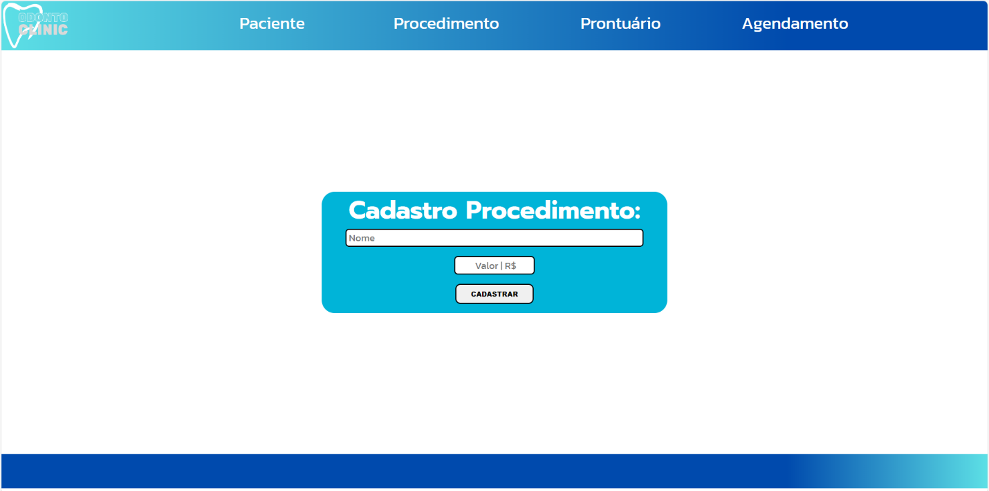

- Cadastrar Paciente
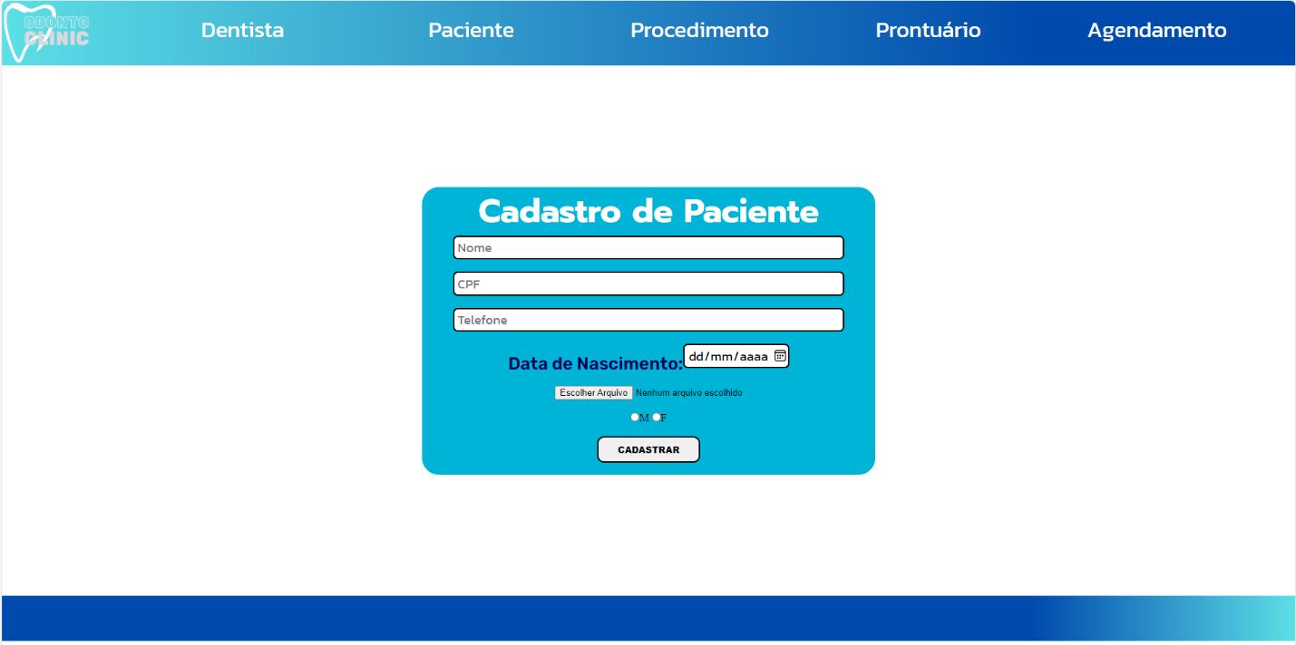

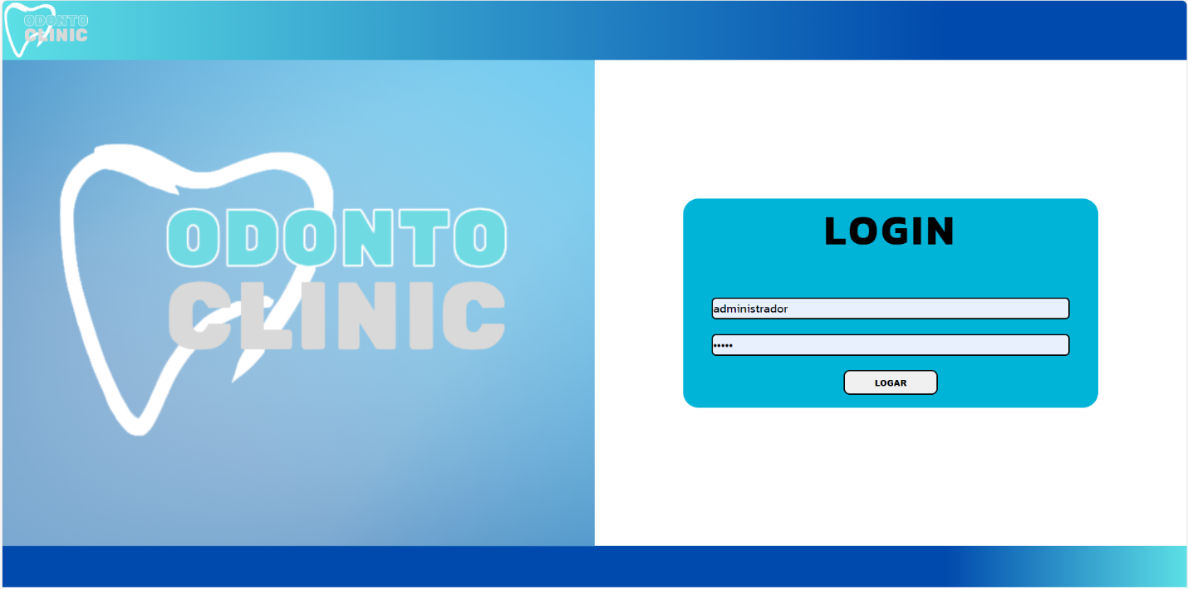
- Login Admin

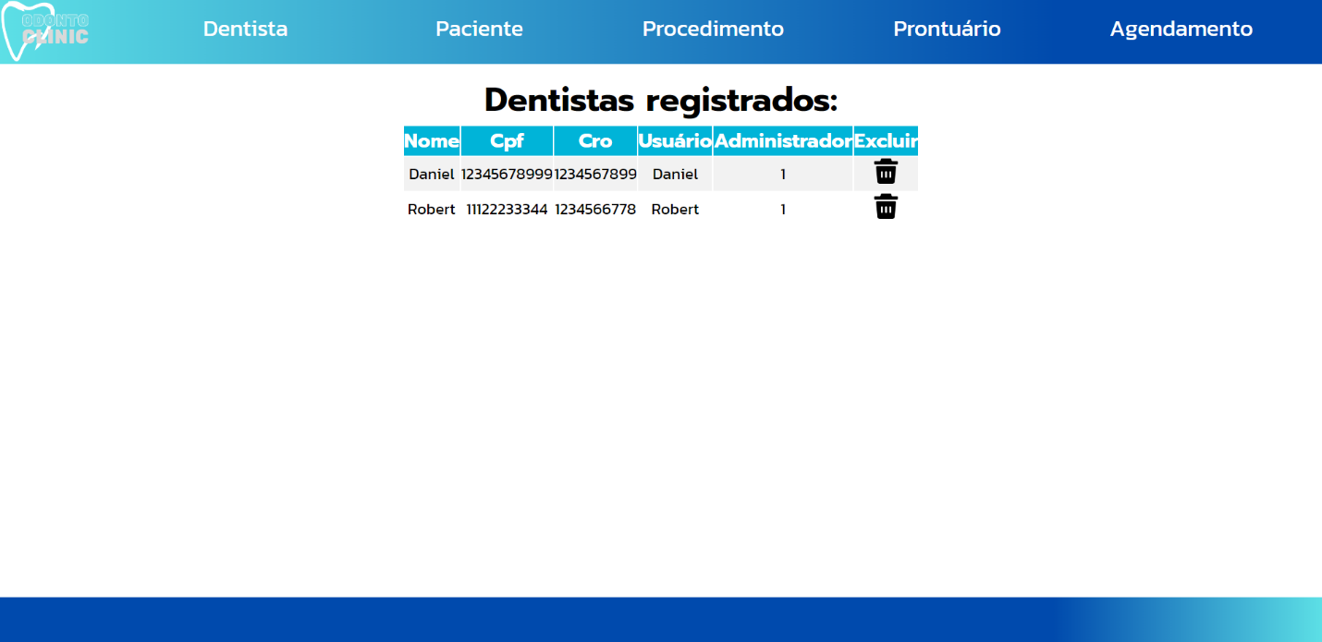
- Listar Dentistas

- Listar Prontuário
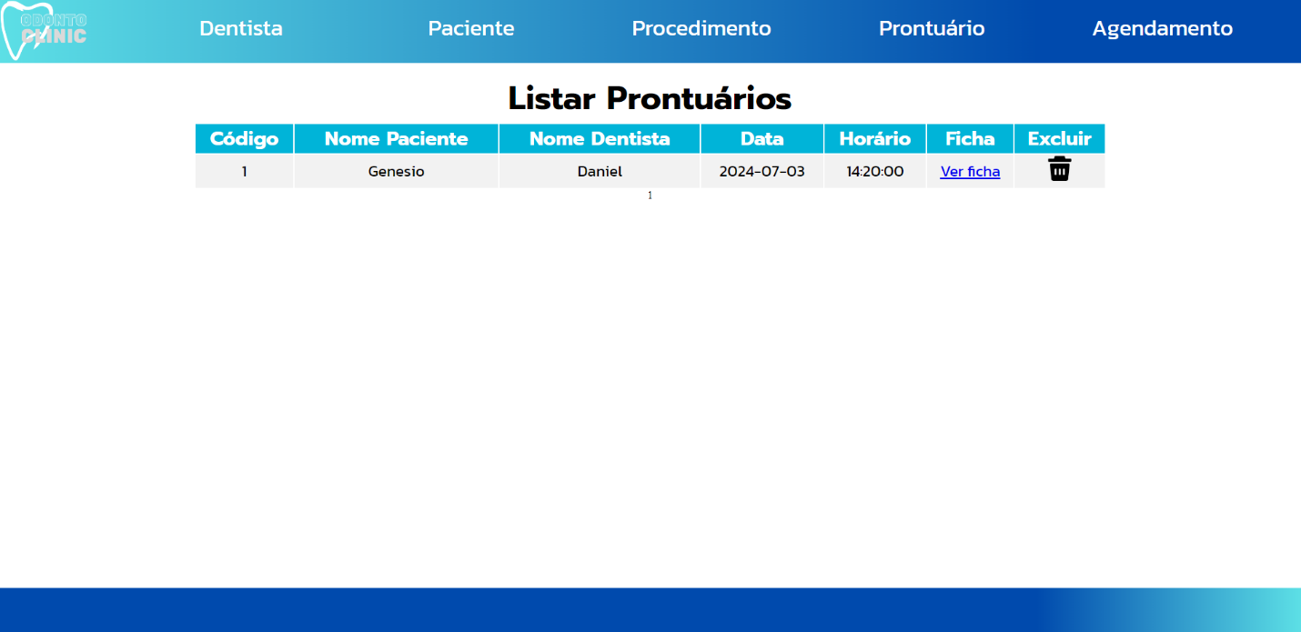

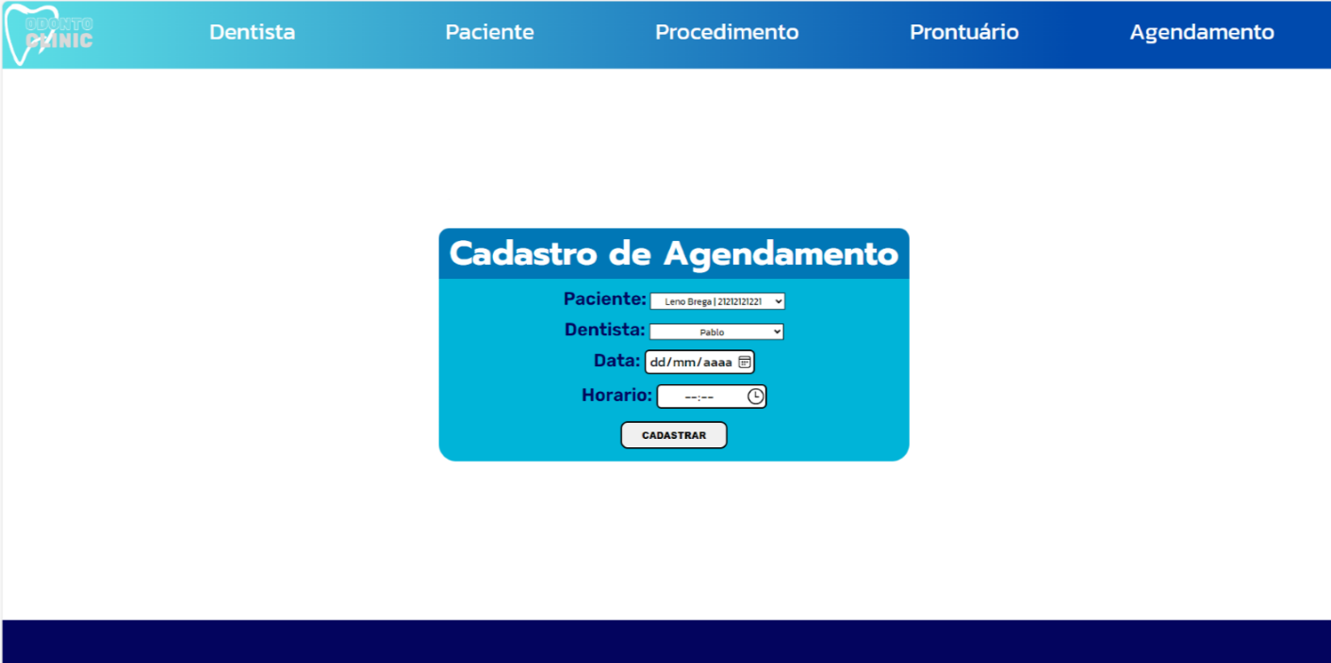
- Cadastrar agendamento
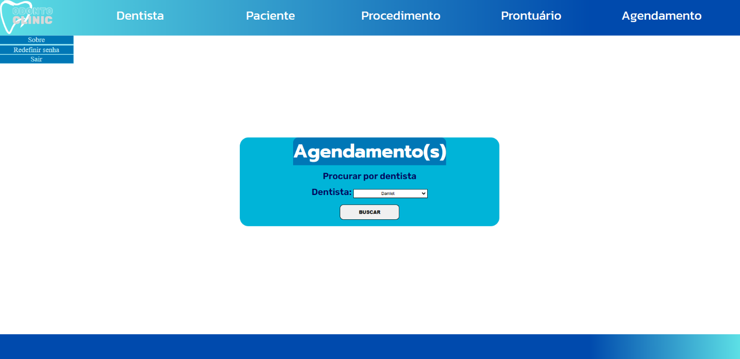
10. Listar agendamento

Foto Turma

